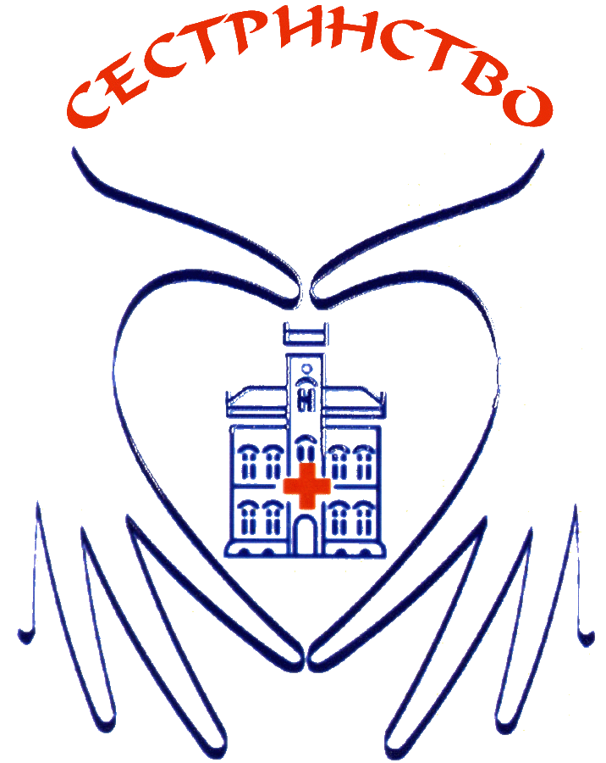СИМПОЗИЈУМ
„ИЗАЗОВИ И СТРАТЕГИЈЕ СУОЧАВАЊА СА СИНДРОМОМ ИЗГАРАЊА КОД ЗДРАВСТВЕНИХ
РАДНИКА“
УМСТ КЦС Сестринство
Име и презиме: _________________________________________________________________________

Установа:________________________________________________________________________________

E-mail адреса/телефон :________________________Број лиценце :____________ИД број:_____________

Сажетак:кључна реч,увод,циљ,методологија,резултати,закључак

Начин излагања усмено постер видео пројекција филм

ТЕХНИЧКА УПУСТВА ЗА ПИСАЊЕ РАДА

Резиме Вашег рада мора бити укуцан у назначен простор. У горњем делу обрасца укуцати наслов рада великим словима. Име и презиме аутора рада куцати у новом реду без титуле. Презентацију стручног рада и сажетак до 500 речи у, WORD-у, ћирилично писмо. КОРИСТИ СЕ FONT TIMES NEW ROMAN 12. Циљ, методологија, резултати и закључак су обавезни елементи резимеа. Резиме послати на горе наведену адресу, најкасније до 30.јуна 2026. године,са вашом биографијом и фотографијом а по пропозицијама Здравственог савета.

Презентације рада доставља се организатору 60 минута пре почетка предавања
Трајање стручних саопштења 5-7 минута
ПОСТЕР ПРЕЗЕНТАЦИЈА
Поставка постера сат времена пре предвиђеног термина у програму. Димензија постера 100 cmm X 70 cmm, вертикално.
У време назначено у програму комисија обилази изложене постере уз обавезно присуство аутора који се након тога с члановима комисије повлаче у салу,уз обавезу аутора да реферише припремљену усмену презентацију од 3 до 5 минута.

Ваше сажетке можете слати на: umstkcs.sestrinstvo@gmail.com

ВАЖНИ ДАТУМИ

Важни датуми: | 30.06.2026. | - Закључивање , пријављивање презентација
 | 10.07.2026. | - Обавештење аутора о начину и временеу презентације стручног рада
 | 07.09.2026. | - Достављање програма Симпозијума
 | 25.09.2026. | - Пријављивање и измирење обавезе плаћања
 | 08.10.2026. | - Отварање Симпозијума
 | 10.10.2026 | - Свечана вечера

Удружење медицинских сестара-техничара Клиничког центра Србије “СЕСТРИНСТВО”
ул. Пастерова бр.2 11000 Београд
Тел: 011/ 26 43 025, Е-маиjл: umstkcs.sestrinstvo@gmail.com, umstkcs.sestrinstvo@mts.rs

